Приложение №2 к приказу

от 30.08.2024г. № 03-02-303/п

**ПЛАН**

**работы школьной общественной структуры «Школьный Дом Дружбы»**

|  |  |  |  |  |
| --- | --- | --- | --- | --- |
| №п/  п | Наименование мероприятия | Срок проведения | Место проведени | Ответственные лица |
| **Организация и проведение фестивалей, праздников** | | | | |
| 1 | Праздничное мероприятие, посвященное Дню  народного единства |  | школа | Заместитель директора по ВР, советник по воспитанию,  педагог-организатор |
| 2 | Разговоры о важном «День народного единства»  1-11 классы |  | школа | Заместитель директора по ВР, классные руководители |
| 3 | Оформление  тематического стенда, посвященного Дню  Народного Единства |  | школа | Заместитель директора по ВР, советник по воспитанию,  педагог-организатор |
| 4 | Встречи с  представителями разных национальностей, в рамках участия во Всемирной неделе гармоничных межконфессиональных отношений |  | школа | Заместитель директора по ВР, советник по воспитанию, педагог-организатор |
| 5 | Участие в мероприятиях (праздники, фестивали,  конкурсы, проекты и т.) |  | школа | Заместитель директора по ВР, советник по воспитанию, педагог-организатор |

|  |  |  |  |  |
| --- | --- | --- | --- | --- |
| 6 | Акция « Рука дружбы», посвященная  Международному дню толерантности 1-11 классы |  | школа | Заместитель директора по ВР, советник по воспитанию,  педагог-организатор, классные руководители |
| 7 | Конкурс рисунков и плакатов: «Мы вместе», посвященному Дню  Толерантности  1-7 классы |  | школа | Учитель ИЗО педагог-организатор |
| 8 | Викторины: «Толерантность – искусство жить вместе!»; «Умейте дружбой дорожить» Игры: «Игры народов мира» |  | школа | Заместитель директора по ВР, советник по воспитанию, педагог-организатор |
| 9 | Выставка рисунков и плакатов на тему: «Мы – разные, но мы вместе» |  | школа | Заместитель директора по ВР, советник по воспитанию, педагог-организатор |
| 10 | Цикл мероприятий, посвященных Дню матери  1-11 классы |  | школа | Заместитель директора по ВР, советник по воспитанию,  педагог-организатор  Классные руководители |
| 11 | Совместный проект с детьми и родителями, по изготовлению и показу народных костюмов народов, проживающих на территории края,  г.Красноярска |  | школа | Заместитель директора по ВР, советник по воспитанию,  педагог-организатор руководитель  объединения  «Школьный театр» |
| 12 | Неделя сказок народов мира 1-4 классы |  | школа | Классные руководители |

|  |  |  |  |  |
| --- | --- | --- | --- | --- |
| 13 | Цикл тематических занятий «Моя малая  Родина»  1-11 классы |  | Школа | советник по  воспитанию,  педагог-организатор  Классные руководители |
| 14 | «Мы разные, но мы — Россияне» — игра по станциям |  | Школа | советник по  воспитанию,  педагог-организатор  Руководитель ЛОЛ |
| 15 | Праздник песен, танцев и игр народов мира: «Вместе – дружная семья» |  | Школа | советник по  воспитанию,  педагог-организатор  Руководитель ЛОЛ |
| 16 | Тематические классные часы для 1-4 классов «Мир национальностей» | апрель | школа | советник по  воспитанию,  педагог-организатор  Классные руководители |
| 22 | Конкурс рисунков «Пусть всегда будет дружба!» 1-7 классы |  | школа | советник по  воспитанию,  педагог-организатор  Учитель ИЗО |
| 23 | Просветительное мероприятие для родителей и детей «Россия – наш общий дом. Культурные традиции  различных народов» |  | школа | Заместитель директора по ВР, советник по воспитанию,  педагог-организатор, классные руководители |
| 24 | Выставка книг авторов разных национальностей «Словарь толерантности» |  | Школьная библиотек  а | Руководитель школьной библиотеки |
| 25 | Игровые программы: "В дружбе единство", "Многонациональный  Красноярский край", "Красноярский край - единый дом",  "Красноярский край - народы и традиции", "Азбука мира", "Народы нашего города» |  | школы | Заместитель директора по ВР, советник по воспитанию,  педагог-организатор, классные руководители  Руководитель ЛОЛ |

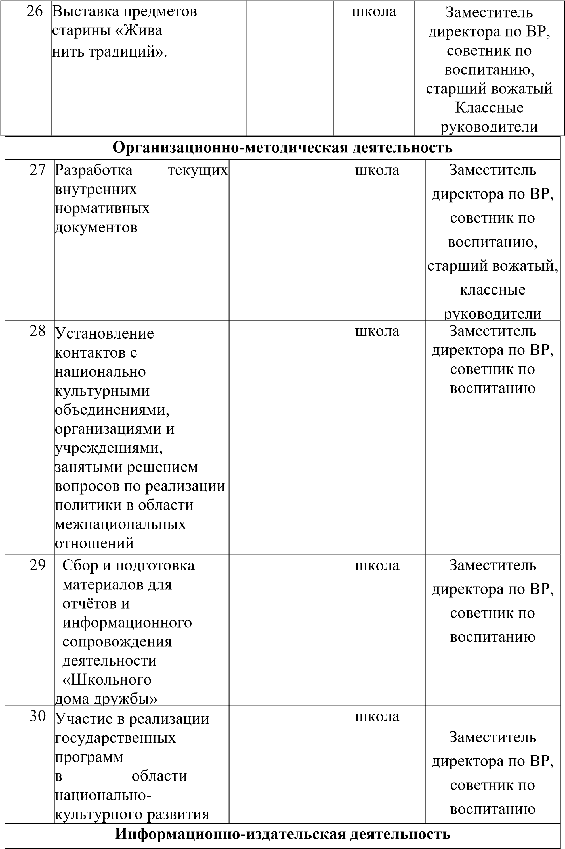

|  |  |  |  |  |  |  |  |
| --- | --- | --- | --- | --- | --- | --- | --- |
| 31 | Систематическое предоставление материалов для наполнения актуальной информацией о деятельности школьной общественной структуры «Школьный Дом Дружбы» раздела  сайта, и в соц.сети | | | |  | школа | Заместитель директора по ВР, советник по воспитанию, педагог-организатор, классные руководители |
| 32 | Анкетирование и тестирование по конкретным показателям развития толерантности и межкультурного взаимопонимания в школе | | | |  | школа | Заместитель директора по ВР, советник по воспитанию, классные руководители |
| 33 | Оформление стендов «Лица  многонационального Красноярья» | | | |  | школа | Заместитель директора по ВР, советник по воспитанию |
| 34 | Участие в Большом | | |  |  | школа | Учитель географии |
| этнографическом | |  |
| диктанте |  | | |
| 35 | Формирование фото, аудио и видеоархива о народах, проживающих на территории г.Красноярска | | | |  | школа | Заместитель директора по ВР, советник по воспитанию, педагог-организатор |
| 36 | Установление тесного сотрудничества с Домом дружбы народов  Красноярского края «Родина», через  знакомство  обучающихся с Этноатласом  Красноярского края | | | |  | школа | Заместитель директора по ВР, советник по воспитанию, педагог-организатор, классные руководители |